3 этап – постепенное привыкание.
Постепенная адаптация может включать несколько периодов.
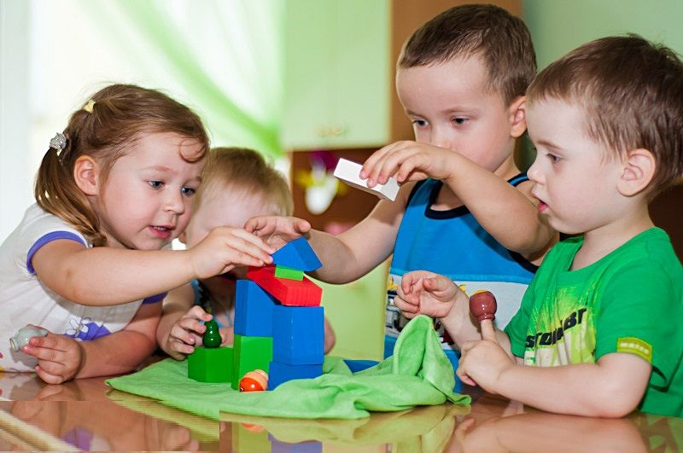
Первый период: Педагог побуждает ребенка включаться в новые виды деятельности, и сама активно играет с ним во все игры.
Рано или поздно настает момент, когда малыш сам начинает проявлять стремление к самостоятельной игре. Когда наступает такой момент, мама может ненадолго отлучиться. Главным моментом в этой ситуации является то, что мама предупреждает ребенка о том, что она ненадолго уйдет и скоро вернется.

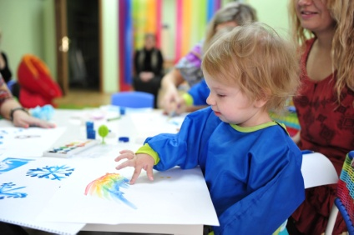
Второй период: Постепенно малыш начинает осознавать, что новая обстановка не несет опасности. Игры и игрушки вызывают у него интерес. Любознательность и активность побуждают его отрываться от мамы на безопасное расстояние. Ребенок уже может находиться в группе, подходить к детям, играть рядом с ними.

2 критерия успешной адаптации:
- внутренний комфорт (эмоциональная удовлетворенность);
- внешняя адекватность поведения (способность легко и точно выполнять новые требования).
С приходом в ясли у ребенка начинается новый этап в его жизни.

Адаптационный период считается законченным, если ребенок с аппетитом ест, быстро засыпает и вовремя просыпается в бодром настроении, играет один или со сверстниками.

Советы родителям
на период адаптации детей к ДОУ
- Старайтесь не нервничать, не показывать свою тревогу накануне посещения детского сада;
- В выходные дни не меняйте режим дня ребенка;
- Не отучайте ребенка от вредных привычек в адаптационный период (лучше сделать это заранее);
- Создайте спокойную, бесконфликтную обстановку в семье;
- Эмоционально поддерживайте малыша: чаще обнимайте, поглаживайте, называйте ласковыми именами;
- Будьте терпимее к его капризам;
- Выполняйте советы и рекомендации воспитателя;
- Не наказывайте, « не пугайте» детским садом, забирайте домой вовремя;
- Когда ребенок привыкнет к новым условиям, не принимайте его слез при расставании всерьез – это может быть вызвано просто плохим настроением.

Источники:
1. Адаптация детей раннего возраста к условиям ДОУ: Практическое пособие/Авт.-сост.Белкина Л.В.- Воронеж «Учитель», 2006.-236 с.
2. Адаптация ребенка к детскому саду. Советы педагогам и родителям: Сборник. – СПб.: Речь, Образовательные проекты; М.: Сфера 2010. – 128 с. (илл.)

«Проблемы адаптации детей раннего возраста к условиям ДОУ»
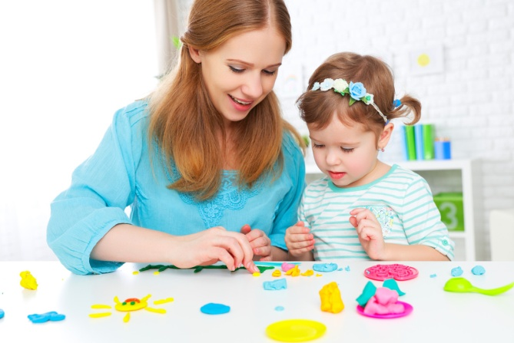

буклет для родителей

Почему одни малыши, когда приходят в детский сад ведут себя спокойно, а другие неутешно плачут, как только закроется дверь за мамой или папой? Почему некоторые дети при поступлении в детский сад отказываются играть, не вступают в контакт с воспитателем, долго не могут освоиться в группе, а другие с первых дней чувствуют себя «как рыба в воде»?
Отрыв от дома и близких, встреча с новыми взрослыми, незнакомыми себе подобными могут стать для ребенка серьезной психической травмой. Малыш может воспринять это как отчуждение, лишение родительской любви, внимания и защиты. Очень важно, чтобы этот переход был плавным, мягким, бестравматичным.

Что такое адаптация?
Традиционно под адаптацией понимается процесс вхождения человека в новую для него среду и приспособление к ее условиям.
С приходом в ясли у ребенка начинается новый этап в его жизни.
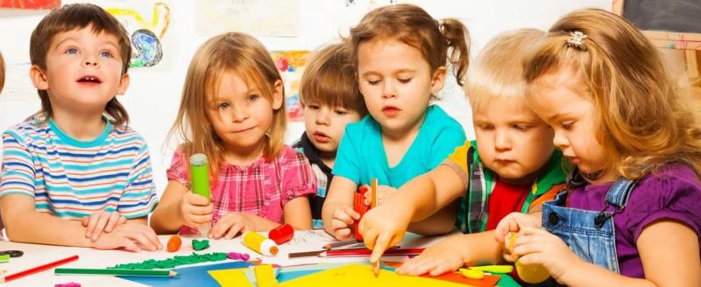

Три степени тяжести адаптационного периода:

- легкая адаптация: к 20-му дню пребывания в детском учреждении нормализуется сон, ребенок нормально ест, не отказывается от контактов со сверстниками и взрослыми, сам идет на контакт.
Заболеваемость не более одного раза сроком не более 10-ти дней, без осложнений. Вес без изменений;
- адаптация средней тяжести: поведенческие реакции восстанавливаются к 30-му дню пребывания в детском учреждении. Нервно-психическое развитие несколько замедляется (замедление речевой активности). Заболеваемость до двух раз сроком не более 10-ти дней, без осложнений. Вес не изменился или несколько снизился;
- тяжелая адаптация: характеризуется, значительной длительностью (от двух до шести месяцев и больше) и тяжестью всех проявлений.
Длительность периода адаптации зависит от многих причин:
- особенностей высшей нервной деятельности и возраста ребенка;
- наличия или отсутствия предшествующей тренировки его нервной системы;
- состояния здоровья;
- резкого контакта между обстановкой, в которой ребенок привык находиться дома и той, в которой находится в дошкольном учреждении;
- разницы в методах воспитания.
Трудности адаптации возникают в тех случаях, когда ребенок встречает непонимание, его пытаются вовлечь в общение, содержание которого не отвечает его интересам, желаниям.

Этапы адаптационного периода
1 этап – подготовка родителями ребенка к условиям детского сада
Вопрос о том, как подготовить ребенка к поступлению в детский сад, волнует многих родителей. Если малыша не готовить к этому важному в его жизни событию, поступление в детский сад может быть сопряжено для него с неприятностями, а порой и тяжелыми переживаниями, а также вегетативными явлениями.
Готовить ребенка к поступлению в детский сад лучше заранее. Для этого необходимо: с первых дней жизни ребенка укреплять его здоровье, приучать к режиму дня, в первую очередь необходимо привести в соответствие распорядок дня ребенка дома с режимом дошкольного учреждения.
В процессе подготовительного этапа нужно будет уделить внимание рациону питания, приучить есть разнообразные овощные блюда, творожные запеканки, рыбное суфле и т.д.
В это же время необходимо обратить внимание на формирование навыков самостоятельности.
О поступлении в детский сад следует говорить с ребенком как о желанном, радостном событии.

2 этап – приход мамы с ребенком в группу детского сада.
Здесь очень важна организация привычного приема и первые впечатления ребенка.
Основная задача мамы в данной ситуации – помочь малышу в создании положительного образа воспитателя. Не следует торопить его, тормошить. Пусть привыкает. Мама помогает ребенку быстрее освоиться, поддерживает его интерес к окружающему: ― «Как мне здесь нравится!», ― «Какие забавные зверушки сидят за столом!» и т.д.
Освоившись, ребенок делает первые попытки пройтись по группе. Его тянет посмотреть, что же интересного делает воспитатель. Первую неделю ребенок приходит в детский сад и остается в группе в течение 2-3 часов. За это время он осваивает новые для него помещения, знакомится с другими детьми.

